Xác định Entity, Attribute và khóa chính
Entity | Attribute cần lưu | Khóa chính (PK) đề xuất
HOC_VIEN | MaHV, HoTen, NgaySinh | MaHV
KHOA_HOC | MaKH, TenKH, SoTietHoc | MaKH
DANG_KY | MaHV, MaKH, DiemSo | MaHV, MaKH (PF, FK)

Entity | Attribute cần lưu | Khóa chính (PK) đề xuất
HOC_VIEN | MaHV, HoTen, NgaySinh | MaHV
KHOA_HOC | MaKH, TenKH, SoTietHoc | MaKH
DANG_KY | MaHV, MaKH, DiemSo | MaHV, MaKH (PF, FK)

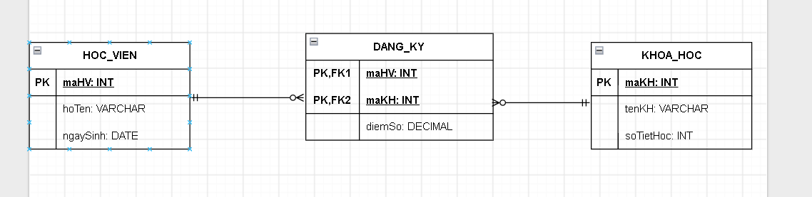

Vi phạm 2NF: tenKH
Cách xử lí: tách thành 2 bảng
Bảng KHOA_HOC
MaKH (PK) | TenKH
KH01 | Nhập môn Lập trình
KH02 | Thiết kế CSDL

Bảng DANG_KY
MaHV (PK, FK) | MaKH (PK, FK) | DiemSo
HV01 | KH01 | 8.5
HV01 | KH02 | 9.0
HV02 | KH01 | 7.0

